Tartare de thon, espuma de chou-fleur et caviar
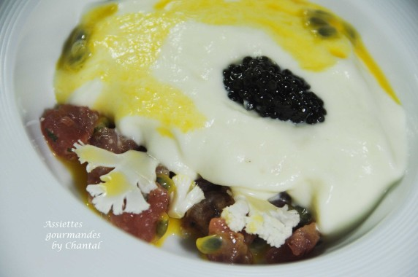
Ingrédients (pour 4 personnes):
Espuma de chou-fleur: 300 g de chou-fleur + 1 sommité pour râper, 15 cl de crème fleurette, 15 cl de bouillon de volaille, 1 cuil. à s. d'huile de noisette
Thon ou bar ou.... à votre choix, 2 brins de ciboulette, huile de noisette, 1/2 jus de citron, zeste de citron, fleur de sel, poivre
3 fruits de la passion, caviar (facultatif)
Préparation:
Cuire les sommités de chou-fleur dans la crème et le bouillon. Mixer finement l'ensemble, vérifier l'assaisonnement et ajouter 1 cuillerée d'huile de noisette. Laisser refroidir, verser dans un siphon, gazer et réserver au frigo.
Couper le poisson façon tartare, ajouter la ciboulette finement hachée et les différents assaisonnements.
Couper les fruits de la passion en 2, retirer l'intérieur avec une petite cuillère, et passer pour éventuellement retirer les grains (certains n'apprécient pas leur côté très croquants... à vous de voir).
Répartir le tartare dans des assiettes, râper la sommité de chou-fleur sur le dessus (on peut aussi découper de très fines lamelles avec une mandoline); verser un peu de jus de fruits de la passion.
Secouer le siphon (la tête vers le bas) et recouvrir le tartare avec la mousse de chou-fleur; verser quelques gouttes de jus de fruits de la passion et ajouter une petite quenelle de caviar.
www.assiettesgourmandes.fr

